Подготовила работу – Хоба Светлана Евгеньевна, учитель начальных классов МБОУ СОШ №1 п. Тульский Майкопского района Республика Адыгея
контактный телефон 8-928-461-64-65
е-mail : svetahoba@yandex.ru

Экологический урок
по окружающему миру
«Знатоки природы»
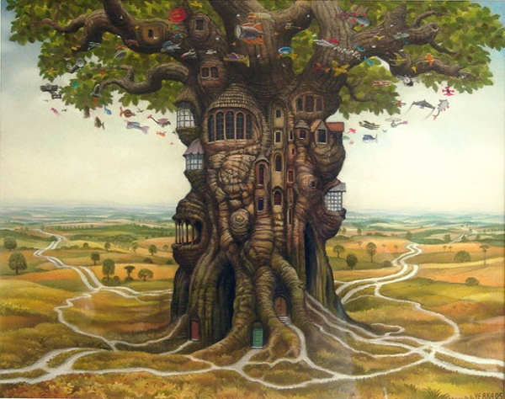

2 класс
Тема: «Знатоки природы» Форма: игра - соревнование
Цели: способствовать доброжелательному отношению к природе и животным; воспитывать привычку заботиться о природе и её обитателях; развивать внимание и речь; мотивировать детей на добрые поступки, формировать дружный классный коллектив, закрепить экологические правила.
Результат деятельности
Предметный результат: научатся приводить примеры взаимосвязи между человеком и природой; получат возможность оценивать свои поступки по отношению к природе и рассказывать о них, отвечать на итоговые вопросы и оценивать свои достижения на игре.
Личностный результат-формирование установки на безопасный, здоровый образ жизни; целостного социально ориентированного взгляда на мир в его органичном единстве и разнообразии природы, уважительного отношения к иному мнению; развитие мотивов учебной деятельности и личностного смысла учения; овладение логическими действиями сравнения, анализа, синтеза, обобщения; готовность слушать собеседника и вести диалог, признавать возможность существования различных точек зрения, излагать своё мнение и аргументировать свою точку зрения и оценку событий.
Метапредметные результаты: использовать различные способы поиска, сбора, обработки, анализа, организации, передачи и интерпретации в соответствии с коммуникативными и познавательными задачами.
Познавательные УУД: общеучебные – осознанное и произвольное речевое высказывание в устной форме о разнообразии природы, о необходимости сохранения природного окружения; логические – осуществление поиска необходимой информации (из рассказа учителя, родителей, из собственного жизненного опыта , рассказов, сказок).
Регулятивные УУД: Принимают и сохраняют учебную задачу; оценивают результат своей деятельности.
Коммуникативные УУД: умеют обмениваться мнениями, слушать друг друга, строить понятные речевые высказывания; принимать другое мнение и позицию, допускать существование различных точек зрения.
Форма занятия - игра - соревнование
Оформление класса: рисунки учащихся с изображением птиц, растений, животных, пейзажа леса.
Оборудование: ноутбук, интерактивная доска, конверты с заданиями, призы. Фонограмма звуков леса, фонограмма песни «Лес» музыка О. Ананьевой, слова В.Гудимова, презентация.

Сценарий игры
- Актуализация занятия. Звучит фонограмма звуков леса.
Ученик: Есть просто храм,
Есть храм науки,
А есть ещё природы храм-
С лесами тянущими руки
Навстречу солнцу и ветрам.
- Постановка проблемы.
-Ребята! Вы догадались, куда мы сегодня отправимся?
Лес-это сказочный мир.
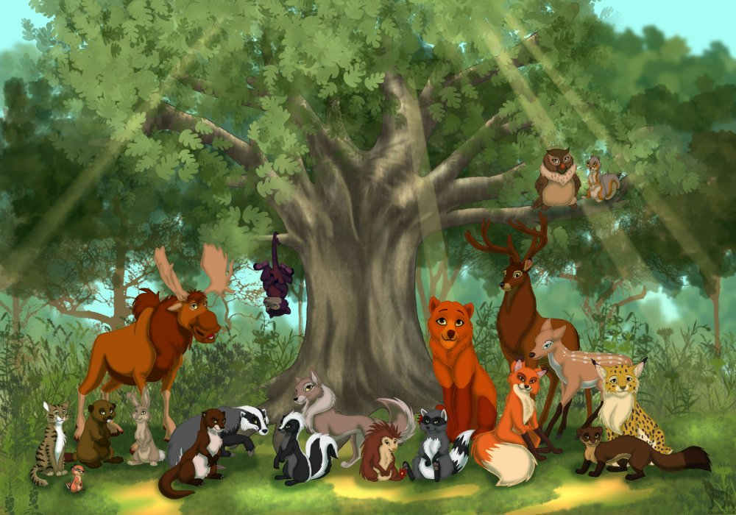 Слайд №1
-Присмотритесь и прислушайтесь…, он полон загадок и тайн. В лесу нашли приют звери и птицы, ящерицы и лягушки, жуки и бабочки. А сколько в нём разнообразных грибов и ягод! Крупные и мелкие цветы и травы смотрят на нас из травы. Они приглашают всех полюбоваться, порадоваться красоте, вдохнуть чистый и добрый лесной воздух. Чтобы понять, как живёт лес, нужно разбираться в многообразии растительного мира, хорошо знать повадки его обитателей. Вижу, вам не терпится поделиться своими знаниями о лесе. Мы проведём игру-соревнование знатоков природы. В ней будут участвовать две команды.
Игроки заранее создают команды, придумывают название, эмблему своей команды. Коллективная работа перед соревнованиями очень важна: дети почувствуют поддержку друг друга.
1 команда «Ромашка» 2 команда «Одуванчик»
Члены жюри – родители учащихся.
- Работа по теме занятия. 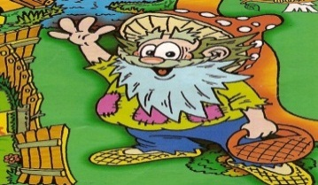 Слайд №2
Вас приветствует старичок-Лесовичок. Это он приготовил вам задания.
1конкурс. Знакомство с командами. Игроки демонстрируют эмблемы, названия своих команд, объясняют свой выбор. Жюри объявляет результат по 3-балльной системе. Учитель приглашает к новому конкурсу.
2конкурс «Разминка». (Кто быстрее поднимет руку, тот и отвечает.)
За каждый ответ 1 балл.
- Какую птицу называют лесным барабанщиком? (Дятел)
- Какие грибы растут на пнях? (Опята)
- Что ест зимой жаба? (Ничего, она спит)
- Нос птицы? (клюв)
- Куда зайцу бежать удобнее: с горы или в гору? (В гору: у него задние ноги длиннее)
- Птичий домик? ( Гнездо)
- Какой лесной обитатель сушит на деревьях грибы? (Белка)
- Какую траву знают даже слепые (Крапиву)
Оценка жюри. Подведение итогов.
3конкурс «Характер наш и братьев наших меньших»
За каждый ответ 1 балл.
Иногда в характере людей и животных есть что-то общее. Закончи фразу.
- Смелый, как …(Лев)
- Колючий, как…(Ёж)
- Хитрый, как…(Лиса)
- Трусливый, как …(Заяц)
- Упрямый, как…(Осёл)
- Злой, как…(Волк)
- Трудолюбивый, как …(Муравей)
- Коварная, как…(Змея)
Оценка жюри. Подведение итогов.
4 конкурс «Найди животных». Какая команда быстрее найдёт в словах спрятавшихся животных.
За каждый ответ 2балла.
На плакате слова: Банка Багаж Коса
(Кабан) (Жаба) (Оса)
Проверка:
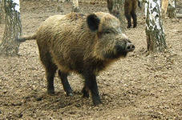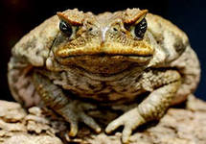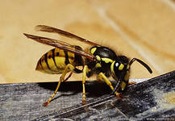 Слайд 3
Оценка жюри. Подведение итогов.
5 конкурс «О страшных, храбрых и не очень» Узнай животное.
Вопросы командам задаются по очереди.
За каждый ответ 1 балл Слайды-4, 5, 6, 7, 8, 9, 10,11.
- Кто зимой забыв тревоги, крепко спит в своей берлоге?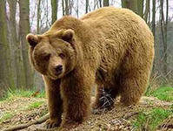
(Медвежата появляются в январе или в феврале, совсем крошечные, величиной с рукавичку)
- Сердитый недотрога, живёт в глуши лесной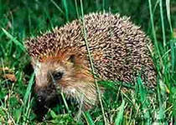
Иголок очень много, а нитки не одной.
(Ест улиток, слизней и мышей, а так же ягоды, грибы, зелень .Свои иголки чистит яблоками, листьями, которые он на них накалывает.)
- Комочек пуха, длинное ухо,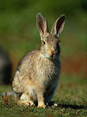
Прыгает ловко, любит морковку.
(У зайца детёныши появляются на свет полностью покрытые шерстью, они видят и могут передвигаться.)
- Это самый хитрый и осторожный зверь.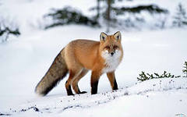
Он умеет ловко маскироваться.
Заметает следы своим рыжим, пушистым хвостом.
- Живёт в норке. Грызёт корки.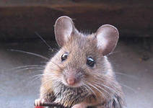
Короткие ножки. Боится кошки.
(На лугу живёт мышь-малютка. Она настолько мала, что может залезть на стебель пшеницы, даже не согнув его.)
- Он огромен, полосат, и вообще-то кошке брат.
(Уссурийский тигр спокойно переносит 40 градусные морозы.)
- Кто зимой холодной 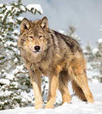
- Бродит злой, голодный?
(Этих зверей называют санитарами леса.)
- Зимой этот зверёк серый, а летом рыжий. 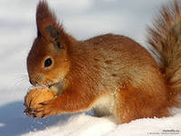
На кончиках ушей –длинные кисточки,
Пушистый хвост красиво выгнут за спиной.
Дополнительный вопрос.
-Назовите хищников. Почему их так назвали?
-Назовите травоядных. Почему их так назвали? (Дополнительно 1 очко)
Оценка жюри. Подведение итогов.
6конкурс «Птичьи задачки»
Задания командам даются по очереди. Ответ-2 балла.
Слайды 12, 13, 14, 15.
- Какая птица выводит птенцов зимой? (Клёст)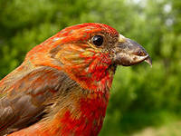

- Заметив врага, эта птица кричит, как дикая кошка.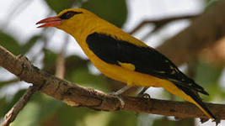
(Иволга)
- Уже в марте мы слышим пение этой птицы.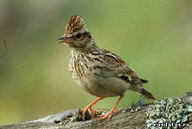

Чем выше она взлетает, тем звонче голос.
(Жаворонок)
- Своё название птица получила за свой громкий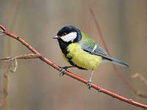
мелодичный посвист «спи-спи». (Синица)
Молодцы! Я думаю, Лесовичок вами очень доволен. Оценка жюри.
7конкурс. Конкурс капитанов. «Съедобное - несъедобное»
Капитаны получают конверты с картинками.
Капитан команды «Ромашка» - картинки грибов.
Капитан команды «Одуванчик» - картинки ягод.
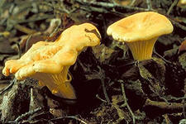
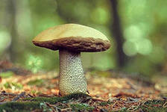
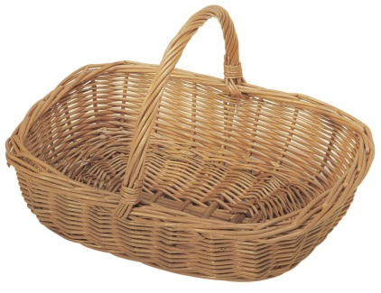
Задание: Какие грибы ты соберешь в корзинку?
1.
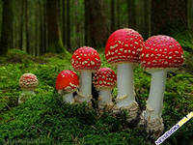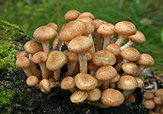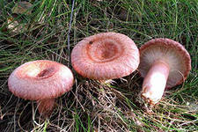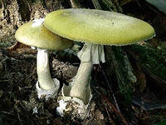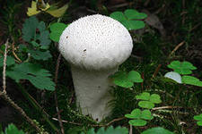
Ответ: Несъедобные - мухомор, бледная поганка.
Съедобные - опята, сыроежки, подберёзовик ,дождевик, лисички.
Задание: Какие ягоды ты соберешь в корзину?

2. 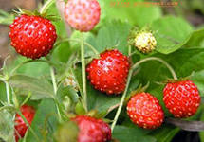 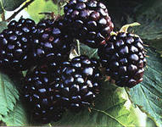 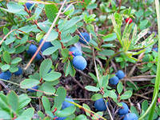 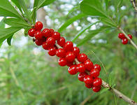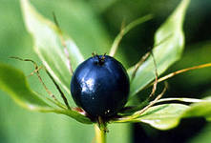 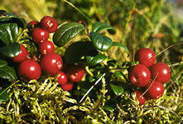 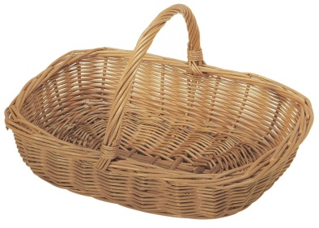
Ответ: Несъедобные - волчья ягода, вороний глаз.
Съедобные-земляника, ежевика ,голубика, брусника.
3. Пока капитаны готовятся, задания командам. Дополнительный балл.
«Собери мозаику» (Картинка лекарственного растения разрезана на части)
Кто быстрее? 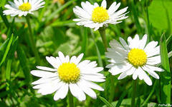 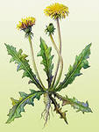
Что можно сказать в защиту растения?
Проверка конкурса капитанов. Оценка жюри.
8конкурс «Береги природу»
Ученик: Бом-бом-бом!
Начинается погром.
Выезжаем на природу,
Сколько здесь в лесу народу!
Здесь костёр и там костёр,
Банки, склянки, всякий сор.
Для этого конкурса каждая команда выбирает по одному участнику.
(Обсуждают, аргументируют)

Учитель. Чтобы лес долго жил и радовал нас своими дарами, надо его
охранять и беречь. Назовите правила поведения в природе.
Один участник от каждой команды объясняет предложенный плакат.
Слайды 16,17
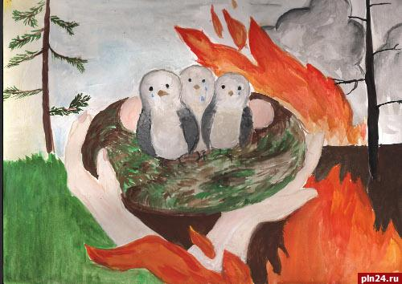
- Лесовичок очень доволен вашими знаниями!
- Жюри подводит итоги.
Все участники получают призы.
- Рефлексия настроения и эмоционального состояния.
Слайд № 18 Закончи предложение:
-После занятия моё настроение похоже на:
Учитель. А я благодарю вас за активное участие в игре.
Все исполняют песню «Лес», музыка О. Ананьевой, слова В. Гудимова.
Список литературы:
Дик Н.Ф. «Весёлые классные часы» издательство «Феникс»
Плешаков А.А. Серия «Зелёный дом» . Атлас-определитель «От земли до неба».
Интернет-ресурсы: Картинки животных. Грибы. Лекарственные растения. Съедобные и несъедобные ягоды.

